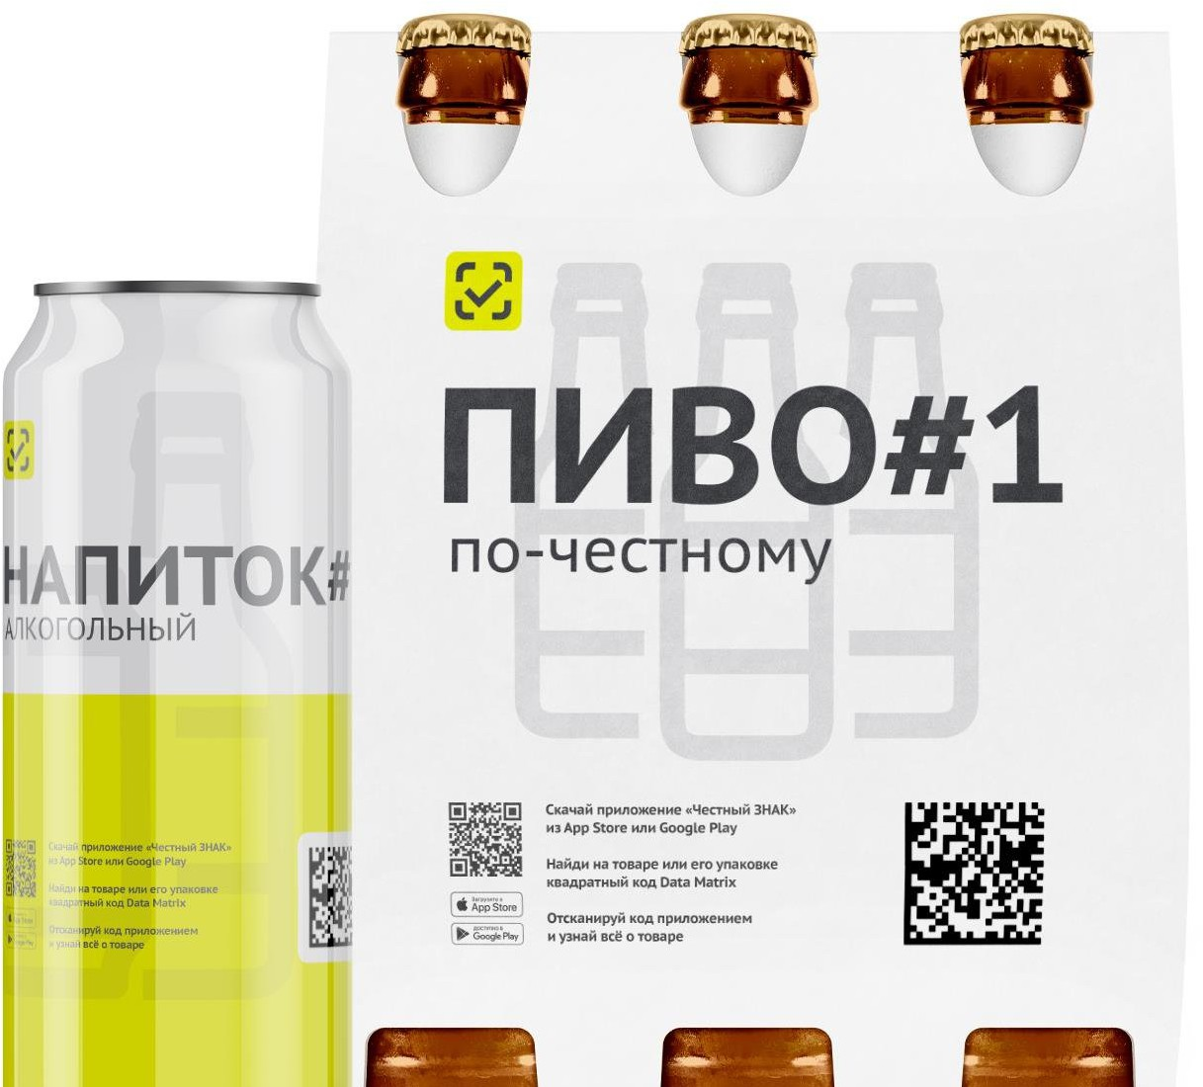



Постановление Правительства РФ **№ 2173**

**«Об утверждении Правил маркировки пива, напитков, изготавливаемых на основе пива и отдельных видов слабоалкогольных напитков»**

Экземплярная прослеживаемость пива и слабоалкогольных напитков

**Экземплярная прослеживаемость пива в кегах с 1 марта 2025 года, в потребительской упаковке с 1 сентября 2025 года**

## Перемещение между МОД

Между МОД внутри одного юр. лица:

- по ОСУ (объемно-сортовой учет)

**или**

- по КИ

**Экземплярный учет**

Между разными юр. лицами учет всегда экземплярный по КИ.



Весь оборот продукции осуществляется

до конкретного МОД

## Новый формат УПД/УПДи

Используются документы по формату из приказа ФНС N ЕД-7- 26/970 (в ред. от 15.11.24), формат 5.03

Функция ДОП, СЧФДОП

## Вывод из оборота

Вывод из оборота по причинам, не связанным с розничной реализацией для всех участников оборота становится **обязательным** с указанием

**КИ** выводимых из оборота

# Агрегация

**Агрегирование**

Агрегация — это объединение единичной продукции в потребительской упаковке в транспортную упаковку, либо транспортных упаковок в логистическую единицу следующего уровня. За счет связки исходных кодов маркировки и объединенной транспортной единицы коды маркированного товара отслеживаются по коду объединенной упаковки.

Агрегация маркированного товара подразделяется 3 основными видами. Выбор того или иного типа решения зависит от уровня автоматизации вашего производства, используемых форм-факторов и прочих факторов

**РУЧНАЯ**

Если агрегация на вашей производственной площадке осуществляется вручную, подойдёт вид ручной агрегации. В этом случае оператор линии последовательно сканирует коды маркировки вручную. Далее происходит печать этикетки для сгруппированной продукции.

**ПОЛУАВТОМАТИЧЕСКАЯ**

Камера технического зрения и сортировщик распределяют продукт по нескольким агрегационным столам, которые затем считывают коды и печатают групповую этикетку.

**АВТОМАТИЧЕСКАЯ**

В случае высокой скорости производственной линии или больших объемов выпуска - подойдёт вид автоматической агрегации. Камера технического зрения сканирует коды, подаёт задание на принтер этикеток.

**Групповые коды маркировки - КИГУ и КИТУ**



### АГРЕГИРОВАНИЕ*

объединение упаковок продукции в упаковку вышестоящего уровня



**КИТУ** — код идентификации транспортной упаковки

* **для логистических целей**

**КИТУ**

**КИГУ**

* линейный штриховой код в форматах: SSCC, GS1-128, DataBar
* формируется УОТ самостоятельно
* КМ должны быть в одном статусе: «Нанесен» или «В обороте»
* не требует оплаты
* возможно агрегировать в КИТУ
* упрощает взаимодействие с контрагентами при указании КИТУ в УПД
* позволяет в 1 клик передать информацию обо всех КМ в транспортной упаковке
* возможно включение **нескольких** GTIN
* каждый КИТУ уникален и хранится в архиве ГИС МТ постоянно

**КИГУ** — код идентификации групповой упаковки

* **позволяет в 1 клик вывести на кассе все КМ групповой упаковки**
* Data Matrix, аналогично КМ
* формируется УОТ в СУЗ ГИС МТ
* стоимость кода - 50 копеек без НДС
* возможно агрегировать в КИТУ
* КМ должны быть в одном статусе: «Нанесен» или «В обороте»
* возможно включение **только одного** GTIN
* упрощает взаимодействие с контрагентами при указании КИГУ в УПД

**\*Агрегирование** – дополнительный, но необязательный инструмент для удобства работы участников оборота

**Особенности уровней вложенности**

**КИТУ**

**КМ**

**Или КИГУ**

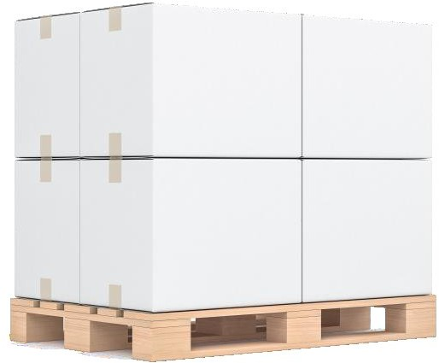**КИТУ**

**Особенности трансформации КИГУ и КИТУ**



**Причины автоматического расформирования КИТУ/КИГУ:**

При реализации через ККТ вложений входящих в КИТУ/КИГУ агрегат автоматически расформировывается.

При выводе из оборота по прочим причинам вложений, входящих в КИТУ/КИГУ агрегат автоматически расформировывается.

При формировании УПД с указанием вложений нижнего уровня, агрегат верхнего уровня автоматически расформировывается.

При подаче сведений о подключении кега к оборудованию для розлива – КИТУ вышестоящего уровня расформировывается



**Возможность трансформации КИТУ/КИГУ:**

В ГИС МТ доступен функционал трансформации в КИТУ (перекладка, изъятие, добавление товаров).

При полностью расформированной паллете (статус «расформирован»), повторное использование КИТУ в ГИС МТ недоступно.

Функционал трансформации КИГУ недоступен в ГИС МТ.

**Общие рекомендации по использованию КИТУ**

* Рекомендуется нанесение КИТУ на верхнюю сторону упаковки.
* Совмещение КИТУ и EAN на одной этикетке не рекомендуется. Предпочтительнее их размещение на разных этикетках или на разных сторонах упаковки (наверху КИТУ, сбоку EAN). Если такое разнесение КИТУ и EAN невозможно, то на одной этикетке нужно расположить их как можно дальше друг от друга (2-3 см), в том числе путем уменьшения размера кода EAN.
* При размещении КИТУ на этикетке не рекомендуется располагать КИТУ близко к краю этикетки. Рекомендуется

оставлять чистые поля не менее 3 мм вокруг КИТУ.

**ВАЖНО:** данный материал носит рекомендательный характер. Все возникающие вопросы необходимо решать путем переговоров между участниками оборота.

**Общие рекомендации по использованию КИТУ коробов**

Участник оборота имеет право формировать как КИТУ, так и КИГУ для групповых упаковок, в зависимости от бизнес-потребностей. В случае использования КИТУ для коробов рекомендуется:

* использовать для КИТУ короба формат **GS1-128**, размер от 18 до 48 символов: цифры, буквы латинского алфавита, спецсимволы

(A-Z a-z 0-9 % & ' " ( ) * + , - _ . / : ; < = > ? !), включая идентификаторы применения, содержащий:

* + группа 1: 01<код групповой упаковки> (14 цифр);
  + группа 2: 11<дата изготовления> (6 символов);
  + группа 3: 10<номер партии> (при наличии);
  + группа 4: 21<серийный номер>.

Пример: **01**04601501203967**11**010824**10**61ca678**21**Qc;75_2o0n3N/f611e!8

* значение кода идентификации транспортной упаковки **не должно** соответствовать маске **02[gtin]37[count]**, где:

«gtin» — <код товара> (14 цифр), «count» — количество товара в единице измерения упаковки (от 1 до 8 цифр). Вышеуказанная маска используется для передачи информации в объёмно-сортовых показателях в ГИС МТ. Указание кода идентификации транспортной упаковки с такой маской приведёт к ошибке обработки сведений в ГИС МТ.

**ВАЖНО:** данный материал носит рекомендательный характер. Все возникающие вопросы необходимо решать путем переговоров между участниками оборота.

**Общие рекомендации по использованию КИТУ паллет**

 Участник оборота имеет право формировать КИТУ как в формате SSCC, так и в формате GS1-128 для паллет, в зависимости от бизнес-потребностей. Тем не менее, для КИТУ паллеты рекомендуется формат SSCC**,** код будет состоять из четырех групп:

* первая группа (W) - цифра расширения, использование значения в данном разряде на усмотрение участника оборота;
* вторая группа (X) - префикс компании GS1, присваиваемый члену GS1 (9 цифр кода GLN компании, без префикса 460-469 и

контрольной цифры). Пример – из GLN 460XXXXXXXXX8 для берем только X – символы с 4 по 12-й включительно.

* третья группа (Y) - индивидуальный серийный номер транспортной упаковки, 7 разрядов;
* четвертая группа (Z) - контрольная цифра.

Пример: (00) {W} {XXXXXXXXX} {YYYYYYY} {Z}

Допускается уменьшение с 9 до 6 разрядов группы GLN, с одновременным использованием трех освободившихся разрядов для указания внутреннего номера площадки УОТ (производственной или складской), где происходит формирование КИТУ.

Пример: (00) {W} {XXXXXX}{PPP} {YYYYYYY} {Z} где P – внутренний идентификатор площадки УОТ

### Для всех групп допустимо использование только цифр от 0 до 9.

**ВАЖНО:** данный материал носит рекомендательный характер. Все возникающие вопросы необходимо решать путем переговоров между участниками оборота.

**Схема организации процессов агрегации КИТУ на складе**



**1**



**2**



**3**



**4**



**5**



**6**



**7**

Формирование КИТУ

в системе УОТ

Сканирование КМ/КИГУ/КИТУ при сборке

Нанесение

КИТУ на сборную

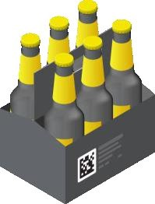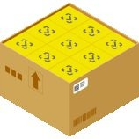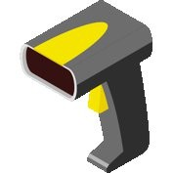

упаковку

Привязка вложенных кодов к КИТУ в системе УОТ

Передача «Отчета об агрегации» методами API в ГИС МТ

Фиксация вложений

КИТУ в ГИС МТ

Получение результата обработки «Отчета об агрегации»

**Один из возможных вариантов технической реализации бизнес-процесса агрегации на складе:**

1. Участники оборота формируют **КИТУ** в учетной системе / ПО системного интегратора.
2. Осуществляется сборка маркированной продукции и в процессе сборки сканируются

КМ/КИГУ/КИТУ, **нанесенные на продукцию**.

1. Заранее распечатанный КИТУ наносится на сформированную **сборную упаковку**.
2. В **учетной системе УОТ / ПО системного интегратора** выполняется привязка собранных КМ/КИГУ/КИТУ к КИТУ сборной упаковки.
3. В ГИС МТ **методом API** передается документ **«Отчет об агрегации»**, в котором указана

**связь КМ/КИГУ/КИТУ как вложения к КИТУ сборной упаковки**.

1. В ГИС МТ при успешной обработке «Отчета об агрегации» **фиксируется** связь

КМ/КИГУ/КИТУ как вложения к КИТУ сборной упаковки.

1. УОТ запрашивает результат обработки «Отчета об агрегации»

**Схема организации процессов агрегации на производстве**

Успешно зафиксированный и подписанный с 2х сторон УПД завершает процесс

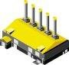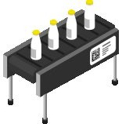

Формирование и печать КИТУ/КИГУ

Сканирование КМ/КИГУ/КИТУ

Заказ КМ Нанесение Нанесение

КИГУ/КИТУ



Нанесение

КИТУ



Передача КИ/КИГУ/КИТУ

в ТУС для указания в УПД

Передача КИ/КИГУ/КИТУ

в УПД с помощью ОЭДО

Сканирование

КМ/КИГУ/КИТУ

Формирование и печать КИТУ

**Один из возможных вариантов технической реализации бизнес-процесса агрегации:**

1. Участник оборота заказывает КМ для нанесения на штучную продукцию.
2. Наносит КМ (СИ) на штучную продукцию.
3. Перед/после прохождения термо-тоннеля/процесса формирования группы - камера технического зрения/сканирующее устройство фиксирует КМ в группе, через ПО подает сведения о КМ в ПАК агрегации.
4. ПО создает задание на заказ/формирование КИГУ/КИТУ, подает задание на печать

групповой этикетки с групповым кодом.

1. Либо ПО связывает полученные КМ с ранее полученными КИГУ/КИТУ и подает задание

на печать групповой этикетки с групповым кодом.

1. Групповая этикетка с групповым кодом (КИГУ или КИТУ) наносится на групповую упаковку.
2. Групповой код (КИГУ/КИТУ) сканируется камерой технического зрения или сканирующим

устройством и данные о КИГУ/КИТУ через управляющее ПО отправляется в ТУС.

1. Полученные КИГУ/КИТУ указываются в УПД при формировании пакета

сопроводительных документов.

1. Через ОЭДО УПД с КИГУ/КИТУ передаются в ГИС МТ и другому участнику оборота.
2. После успешной обработки подписанного с 2х сторон УПД изменяется собственник

товара.

**Схема организации процесса Отгрузки\Приемки**

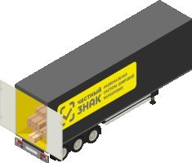

**ОТГРУЗКА**

**КИТУ**

**КИГУ**

Собираем заказ

Сканирование КМ/КИГУ/КИТУ

Добавление КИ/КИГУ/КИТУ в УПД

Передача УПД через ОЭДО, ожидание

ответа обработки

Отгрузка



**ПРИЕМКА**

**КИТУ**

**КИГУ**

Приемка

Разгрузка

Сканирование КМ/КИГУ/КИТУ

Сверка КИ продукции в УПД

Подписание и отправка УПД через ОЭДО

# Экземплярная прослеживаемость

**Виды электронных документов**

**Электронные документы**, регистрирующие оборот маркированных товаров в ГИС МТ:

* **Новый формат УПД\УПД(и)** приказ ФНС N ЕД-7-26/970 Функция ДОП, СЧФДОП
* **Формат УКД\УКД(и)** Приказ ФНС N ЕД-7-26/736 Функция ДИС, КСЧФДИС

## Основные используемые документы:

**Бумажный документ Электронный документ**

Счета-фактура и первичный учетный документ УПД(СЧФДОП)

Корректировочный счет-фактура и документ изменения стоимости

УКД(КСЧФДИС)

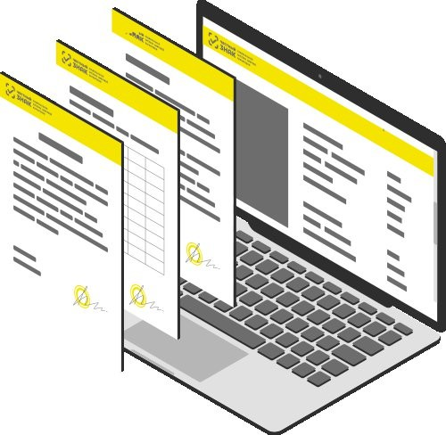

Торг 12 УПД(ДОП)

Акт МХ-1 , Торг 13 (для перемещений между МОД) УПД(ДОП) Акт МХ-3 УПД(ДОП)

Акт Торг-2 Электронный ТОРГ-2

**Особенности использования УПД**

Заполняет все необходимые сведения УПД согласно 970 приказу ФНС.

**ТИТУЛ ПРОДАВЦА**

**ТИТУЛ ПОКУПАТЕЛЯ**



**УПД**

+ ID ЭПД (идентификатор электронного перевозочного документа) или реквизиты перевозочного документа(ов) на бумажном носителе и государственный регистрационный номер транспортного средства

В титуле покупателя должны быть

указаны:



**Формат УПД\УПД(и)** приказ ФНС № ЕД-7-26/970 Функция ДОП, СЧФ(ДОП) с указанием **ID** ЭПД или **реквизитов бумажного перевозочного документа и гос. номера транспортного средства перевозки**. (п. 99)

Проверка на стороне ГИС МТ происходит по-титульно: сначала Титул

продавца, после Титул покупателя (п. 99)

Проверки МОД по данным из УПД осуществляются на предмет

блокировки в ЕГАИС и регистрации в ГИС МТ:

ИП указывает ИНН и **ФИАС ID МОД** (п. 99) Юр. лицо указывает ИНН и КПП МОД (п. 99)

Между ИНН - **экземплярный учет по КИ** (п. 99)

Между МОД внутри ИНН - учет по ОСУ (объемно-сортовой учет) или

по КИ (опционально) (п. 101)

**Какие коды итога ставит покупатель при подписании УПД:**

«1» — товары приняты без расхождений (претензий).

Все указанные КИ перейдут на получателя документа.

«2» — товары приняты с расхождениями (претензией).

Все указанные КИ перейдут на получателя документа. Последующая корректировка данных по КИ может быть осуществлена путём подачи исправленных или корректировочных документов.

«3» — товары не приняты.

Указанные КИ останутся у отправителя КИ (товаров). Смена владельца КИ

в ГИС МТ не происходит.

* код итога
* дата приемки

**Как проверить свою готовность к старту обязательных требований по экземплярной прослеживаемости**

**При обороте пивной продукции, произведенной или ввезенной, в кегах с 01.03.2025 и в потребительской упаковке с 01.09.2025, участникам оборота необходимо:**

**ПРИ ОТГРУЗКЕ ПРОДУКЦИИ ДРУГОМУ КОНТРАГЕНТУ**

* + Формировать **УПД по формату 5.03** (приказ ФНС № ЕД-7-26/970)
  + Указывать **в УПД**:
    - **КИ / КИТУ / КИГУ** пивной продукции, подлежащей экземплярному учету
    - ID ЭПД или реквизиты бумажного перевозочного документа и гос.

номер транспортного средства перевозки

* + - **МОД отправителя и МОД получателя**
  + **Перед отгрузкой продукции** необходимо **направить УПД на проверку в ГИС МТ**:
    - через Оператора ЭДО
    - самостоятельно методами прямой подачи по API

**Проверки МОД** осуществляются на предмет блокировки в ЕГАИС и регистрации в ГИС МТ:

для ИП по ИНН и ФИАС ID МОД, для юр. лица по ИНН и КПП МОД

**С 01.12.2025 не допускается отгрузка любых форм-факторов пока УПД (отгрузка продукции) не пройдет успешную проверку в ГИС МТ**

**ПРИ ПЕРЕМЕЩЕНИИ ПРОДУКЦИИ МЕЖДУ СВОИМИ ОБОСОБЛЕННЫМИ ПОДРАЗДЕЛЕНИЯМИ (МОД)**

* Формировать **УПД.ДОП по формату 5.03** (приказ ФНС № ЕД-7-

26/970)

* Указывать **в УПД.ДОП**:
  + КИ / КИТУ / КИГУ пивной продукции, подлежащей экземплярному

учету или **GTIN и количество**

* + ID ЭПД или реквизиты бумажного перевозочного документа и гос. номер транспортного средства перевозки
  + **МОД отправителя и МОД получателя**
* **Перед отгрузкой продукции** необходимо **направить УПД.ДОП**

**на проверку в ГИС МТ**:

* + через Оператора ЭДО
  + самостоятельно методами прямой подачи по API

**При отгрузке продукции своим контрагентам обязательно проговорите заранее все детали и условия поставки индивидуально**

**!**

(например, формат отгрузки и приёмки продукции с различными типами учета в рамках одного заказа и др.)

**УПД формата 5.03: подача обязательных сведений**

Согласно Приказу ФНС № ЕД-7-26/970 для указания в УПД дополнительных данных о факта хозяйственной жизни определено информационное поле **«Информационное поле события (факта хозяйственной жизни) 1» (<ИнфПолФХЖ1>)** . Таб.5.11. Правила (формат данных) определены в таблице 5.55.

 **ID ЭПД или реквизиты бумажного перевозочного документа и гос. номер транспортного средства перевозки**

Номер или номер и дата перевозочного документа, а также регистрационный номер транспортного средства (для документа на бумажном носителе) в информационном поле **«Информационное поле**

**события (факта хозяйственной жизни) 1»** (<ИнфПолФХЖ1>) файла обмена «Информации продавца» в элементе **«Текстовая информация»** (<ТекстИнф>).

При применении **электронного перевозочного документа**:

* значение атрибута **«Идентиф»** указывается как «**НомерПеревозЭлДок**»
* атрибут **«Значен»** принимает значение уникального **идентификатора ЭПД**,

При применении **перевозочного документа на бумажном носителе**

Номер бумажного перевозочного документа

* 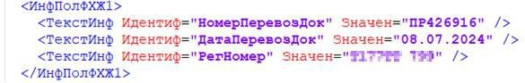значение атрибута **«Идентиф»** указывается как «**НомерПеревозДок**»
* атрибут **«Значен»** принимает значение **номер бумажного перевозочного документа**

Дата документа:

* значение атрибута **«Идентиф»** указывается как «**ДатаПеревозДок**»
* атрибут **«Значен»** принимает значение **даты** бумажного перевозочного документа **в формате ДД.ММ.ГГГГ**

Сведения о транспортном средстве (ТС):

* значение атрибута **«Идентиф»** указывается как «**РегНомер**»
* атрибут **«Значен»** принимает значение **рег.номера ТС.**

Если перемещение производится без привлечения транспортного средства и нет номера транспортного средства, то в атрибуте **«Значен»** указывается “-” (прочерк).

Важно! Каждая пара атрибутов **«Идентиф»** и **«Значен»** передаются в отдельном элементе **«Текстовая информация»** (<ТекстИнф>).

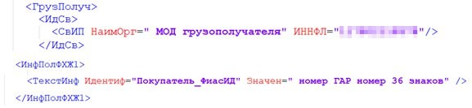 **ФИАС ID (для ИП) как МОД получателя**

Идентификатор Федеральной информационной адресной службы (ФИАС ID),) указывается в информационном поле

и покупателя» в элементе **«Текстовая информация»** (<ТекстИнф>).

**«Информационное поле события (факта хозяйственной жизни) 1»** (<ИнфПолФХЖ1>) файла обмена «Информаци

* значение атрибута **«Идентиф»** указывается как «**Покупатель_ФиасИД»**
* атрибут **«Значен»** принимает значение **номер ГАР 36 знаков**,

**Методические рекомендации п.7.10.1 - ссылка**

**Основные ошибки при проверке УПД (Титул Продавца) в ГИС МТ**

|  |  |  |  |
| --- | --- | --- | --- |
| **Код ошибки** | **Ошибка** | **Возможные причины** | **Как исправить** |
| **71** | Ошибка в  формате даты | Дата внутри XML файла имеет пустое значение или имеет неверный формат.  Правильный формат ДД.ММ.ГГГГ  **Пример:**  Неправильно:  <ТекстИнф Значен="20250218" "Идентиф="ДатаПеревозДок"/>  Правильно:  <ТекстИнф Значен="18.02.2025" "Идентиф="ДатаПеревозДок"/> | Рекомендуем проверить настройки формирования XML: конвертацию даты, которую вы вводите в интерфейсе в дату в документы формата XML  Ссылка на Методические рекомендации |
| **71** | Ошибка в указании сведений о товарах в формате в ОСУ | Ошибка: При передаче сведений применен формат ОСУ (заполнены атрибуты  ГТИН и КолВедМарк)  **Пример**:  Неправильно:  заполнен ГТИН и блок маркировки КолВедмарк в НомСредИдентТов | **!** Если в УПД передаются сведения с разным типом учета прослеживаемости о **пиве с указанием КИ**  (экземплярный учет) **и** сведения о пиве **без КИ**, то для продукции не подлежащей экземплярной прослеживаемости **не нужно** указывать ГТИН и заполнять блок маркировки КолВедмарк в НомСредИдентТов. |
|  |  | Правильно: |
|  |  |  |

**Основные ошибки при проверке УПД (Титул Продавца) в ГИС МТ**

|  |  |  |  |
| --- | --- | --- | --- |
| **Код ошибки** | **Ошибка** | **Возможные причины** | **Как исправить** |
| **6** | МОД не прошел  проверку | **При отгрузках между Юридическими Лицами:** в строке Грузоотправитель и\или Грузополучатель указывается КПП не фактического (а, например,  юридического), который не зарегистрирован в ЕГАИС и  ГИС МТ | 1. Проверить, что КПП фактически зарегистрирован в ЕГАИС и ГИС МТ 2. Указать в УПД КПП фактического места отгрузки и/или приёмки 3. Повторно отправить УПД в ГИС МТ на проверку 4. Отправить корректный УПД по ЭДО Грузополучателю |
| **6** | МОД не прошел проверку | **При отгрузках от Юридического лица на ИП**:  Не заполнен ФиасИД покупателя | 1. Проверить, что в карточке контрагента в вашей учетной системе указан ФиасИД покупателя 2. Проверить настройки формирования XML, что информация про ФиасИД   записывается в нужное поле |
| **116** - если статус кода  «Нанесён» **117** - если статус кода  «Эмитирован» | Ошибки в списке КИ | В УПД не все КМ в статусе «в обороте» | **Импортёр**:   1. Подать документ "ввод в оборот" 2. Повторно отправить УПД в ГИС МТ на проверку   **Производитель**:   * 1. Проверить, что при заказе КМ был указан тип эмиссии «Произведено в РФ».   2. Если нет, обратиться в ГИС МТ в поддержку для исправления ошибки. 3.   Отправить УПД повторно… |
| **23** | Ошибки в списке КИ | Грузоотправитель не является владельцем КМ | 1. Проверить, был ли подписан входящий УПД, по которому Грузоотправитель получил эти товары 2. Проверить на пересорт поставку в которой Грузоотправитель получил эти   товары   1. Обработать пересорт по КИ 2. Сформировать новые УПД с корректным списком КИ, передать в ГИС МТ и   Грузополучателю |
| **79** | Ошибки в списке КИ | В документе указаны КИ неподдерживаемого формата Возможно, при формировании УПД были использованы недопустимые в КМ символы | Проверить корректность формирования списка КИ в УПД при передаче из  учётной (или складской) системы в УПД |
| **359** | Ошибки при указании перевозочных документов | Сведения о перевозке отсутствуют или оформлены неверно | В УПД должны быть указаны ID ЭПД или реквизиты бумажного перевозочного документа и гос. номер транспортного средства перевозки  Рекомендации по заполнению – Методические рекомендации п.7.10.1 |
|  |  |  |  |

**Основные ошибки при проверке УПД в ГИС МТ**

|  |  |  |  |
| --- | --- | --- | --- |
| **Код ошибки** | **Ошибка** | **Возможные причины** | **Как исправить** |
| **4** | Два разных УПД с одинаковым именем файла | Титул с таким именем файла уже был подан на  фиксацию по другой отгрузке с другим содержанием | Проверить статус ранее направленного в ГИС МТ документа с аналогичным  номером |
| **107** | УПД с двумя подписями  обработан с ошибкой | 1. УКЭП Покупателя не действительна 2. УКЭП Продавца не действительна   *УПД (Титул Продавца = документ отгрузки) не был Продавцом подан в ГИС МТ на проверку (фиксацию) до отгрузки товара* | Проверить УКЭП, используемую для подписания на предмет срока действия  или соответствия организации, от которой направлен документ |
| **71** | УПД с двумя подписями  обработан с ошибкой | Ошибки в наименовании файла: N3= 0 *или* N4 = 0  УПД (Титул Продавца = документ отгрузки) не был  Продавцом подан в ГИС МТ на проверку (фиксацию) | Проверить название файла R_T_A_O_GGGGMMDD_N1_N2_**N3_N4**_N5_N6_N7  Правильная запись N3= 1 **и** N4 = 1: R_T_A_O_GGGGMMDD_N1_0_**1_1**_0_0_00 |
| **277** | УПД с двумя подписями  обработан с ошибкой | Данные в Титуле Покупателя в УПД с двумя подписями  отличаются от данных в исходном УПД (Титул Продавца) | Проверить содержание ранее направленного в ГИС МТ документа отгрузки  продукции между ИНН / перемещение между МОД |
| **125** - если файл не корректен по структуре  **71** - если не указали N3=1, N4=1 | Ошибки структуры  файла | Структура XML не прошла проверку по схеме XSD | Обратиться в тех поддержку к вашим провайдерам ЭДО и/или учётной системы с описанием проблемы и описании ошибки, которую вы получили от ГИС МТ и выслать скрин ошибки |

**Атрибуты электронного УПД: заполнение, ошибки**

|  |  |  |  |
| --- | --- | --- | --- |
| **Атрибут** | **Документ** | **Что указывается** | **Ошибки** |
| **<СвПрод>** | УПД (форматов СЧФДОП, ДОП), УПДи, УКД | Сведения о продавце (строки 2, 2а, 2б счета-фактуры):  Наименование, ИНН ЮЛ и КПП, адрес и пр. сведения | КПП Продавца не зарегистрирован в ГИС МТ |
| **<СвПокуп>** | УПД (форматов СЧФДОП, ДОП), УПДи, УКД | Сведения о покупателе (строки 6, 6а, 6б счета-фактуры):  Наименование, ИНН ЮЛ и КПП или ИНН физ. лица, адрес и пр. сведения | КПП Покупателя не зарегистрирован в ГИС МТ |
| **<ГрузОтпр>** | УПД форматов СЧФДОП, ДОП  В УКД и УПДи эти блоки **не заполняются** | Сведения о грузоотправителе (строка 3 счета-фактуры):  Наименование, ИНН ЮЛ и КПП **по месту фактической отгрузки** или ИНН  физ.лица, **фактический** адрес и пр. сведения  ИП указывает ФИАС ID | МОД-Грузоотправитель Продавца не зарегистрирован в ГИС МТ / ЕГАИС  МОД-Грузоотправитель Продавца заблокирован в ЕГАИС |
| **<ГрузПолуч>** | УПД форматов  СЧФДОП, ДОП  В УКД и УПДи эти блоки **не заполняются** | Сведения о грузополучателе и его адрес (строка 4 счета-фактуры) Наименование, ИНН ЮЛ и КПП или ИНН физ.лица **по месту фактической отгрузки** , **фактический адрес** и пр. сведения  ИП указывает ФИАС ID | МОД-Грузополучатель Покупателя не  зарегистрирован в ГИС МТ  МОД-Грузополучатель Покупателя  заблокирован в ЕГАИС |
| **<ОКЕИ_Тов>** | УПД (форматов СЧФДОП, ДОП), УПДи, УКД | Код единицы измерения (графа 2 счета-фактуры). Принимает значение в соответствии с Общероссийским классификатором единиц измерения или 0000 112 = литр  796 = шт |  |
| **<НаимЕдИзм>** | УПД (форматов СЧФДОП, ДОП), УПДи, УКД | Наименование единицы измерения (графа 2а счета-фактуры)  Формируется автоматически в соответствии с указанным <ОКЕИ_Тов>.  При <ОКЕИ_Тов> = 0000 автоматическое формирование наименования единицы измерения не производится. Наименование единицы измерения указывается пользователем |  |
|  |  |  |  |

**Атрибуты электронного УПД: заполнение, ошибки**

|  |  |  |  |
| --- | --- | --- | --- |
| **Атрибут** | **Документ** | **Что указывается** | **Ошибки** |
| **<АдрРФ>** | УПД (форматов СЧФДОП, ДОП), УПДи, УКД | Адрес, указанный в ЕГРЮЛ/почтовый адрес/адрес регистрации по месту жительства (по месту пребывания) ИП, указанный в ЕГРИП (реквизиты адреса на территории РФ)  Пример:  <АдрРФ Индекс="123456" КодРегион=«12" НаимРегион=«Название области"  Город="г Город" Улица="ул Удица" Дом=«12" Кварт=«34"/> |  |
| **<АдрГАР>** | УПД (форматов СЧФДОП, ДОП), УПДи, УКД | Адрес в соответствии с государственным адресным реестром  Пример:  <АдрГАР ИдНом="1ee2345e-12be-3fb4-56ac-78901cf12345" Индекс=«123456"> |  |
| **<ИнфПолФХЖ1>** | УПД (форматов СЧФДОП, ДОП), УПДи, УКД | Указание в УПД дополнительных данных о факта хозяйственной жизни:   * ID ЭПД или реквизиты бумажного перевозочного документа и гос. номер   транспортного средства перевозки  Номер или номер и дата перевозочного документа, а также регистрационный номер транспортного средства (для документа на бумажном носителе) в информационном поле «Информационное поле события (факта хозяйственной жизни) 1» (<ИнфПолФХЖ1>) файла обмена «Информации продавца» в элементе <ТекстИнф>.   * ФИАС ID (для ИП) как МОД получателя   Идентификатор Федеральной информационной адресной службы (ФИАС ID),) указывается в информационном поле <ИнфПолФХЖ1> файла обмена  «Информации покупателя» в элементt <ТекстИнф>.  значение атрибута «Идентиф» указывается как «Покупатель_ФиасИД», атрибут «Значен» принимает значение номер ГАР 36 знаков | Сведения о перевозке отсутствуют или оформлены неверно  Если перевозка при передаче продукции не производится, то в качестве перевозочного документа указывается ТТН, в атрибуте РегНомер (номер ТС) ставится прочерк |
|  |  |  |  |

**Атрибуты электронного УПД: заполнение, ошибки**

**!**

|  |  |  |  |
| --- | --- | --- | --- |
| **Атрибут** | **Документ** | **Что указывается** | **Ошибки** |
| **<СведТов>** | УПД (форматов СЧФДОП, ДОП), УПДи, УКД | Пример:  <СведТов НомСтр="1" НаимТов="Пиво светлое фильтрованное пастеризованное Бавария &quot;Светлое&quot; ПЭТ 30л" ОКЕИ_Тов="796" НаимЕдИзм="шт" КолТов="2.000" ЦенаТов="1111.00" НалСт="20%"  СтТовБезНДС=«2222.00" СтТовУчНал=«2666.40"> |  |
| **<ДопСведТов>** | УПД (форматов СЧФДОП, ДОП), УПДи, УК | Код товара (в том числе графа 1а счета-фактуры)  Пример:  **КодТов** ="4611111111111" | Кроме Кода товара присутствуют а) **ГТИН** с непустым значением.  б) **КолВедМарк** с непустым значением  Если в УПД передаются сведения о кеговом пиве с указанием КИ (экземплярный учет) и сведения о пиве в потреб.упаковке без КИ, то для артикулов пива в потребительской упаковке не нужно указывать ГТИН и заполнять блок маркировки КолВедмарк в НомСредИдентТов. |
| **<НомСредИдентТов>** | УПД (форматов СЧФДОП, ДОП), УПДи, УКД | Номера средств идентификации товаров.  <КИЗ> - значение кодов идентификации  Пример:  <КИЗ>0104680586211098215l1MFNP</КИЗ>  <КИЗ>0104680586211098215l13sWY</КИЗ> | 1. Указанные значение КИ (КИЗ) уже присутствуют в УПД с другими номерами документов 2. Указанные в документе КИ не найдены в   ГИС МТ |
| **<ОКЕИ_Тов>** | УПД (форматов СЧФДОП, ДОП), УПДи, УКД | Код единицы измерения (графа 2 счета-фактуры). Принимает значение в соответствии с Общероссийским классификатором единиц измерения или 0000 112 = литр  796 = шт |  |
|  |  |  |  |

**Атрибуты электронного УПД: <ИнфПолФХЖ1>**

 **ID ЭПД или реквизиты бумажного перевозочного документа и гос. номер транспортного средства перевозки**

Номер или номер и дата перевозочного документа, а также регистрационный номер транспортного средства (для документа на бумажном носителе) в информационном поле **«Информационное поле**

**события (факта хозяйственной жизни) 1»** (<ИнфПолФХЖ1>) файла обмена «Информации продавца» в элементе **«Текстовая информация»** (<ТекстИнф>).

При применении **электронного перевозочного документа**:

* значение атрибута **«Идентиф»** указывается как «**НомерПеревозЭлДок**»
* атрибут **«Значен»** принимает значение уникального **идентификатора ЭПД**,

При применении **перевозочного документа на бумажном носителе**

Номер бумажного перевозочного документа

* значение атрибута **«Идентиф»** указывается как «**НомерПеревозДок**»
* атрибут **«Значен»** принимает значение **номер бумажного перевозочного документа**

Дата документа:

* значение атрибута **«Идентиф»** указывается как «**ДатаПеревозДок**»
* атрибут **«Значен»** принимает значение **даты** бумажного перевозочного документа **в формате ДД.ММ.ГГГГ**

Сведения о транспортном средстве (ТС):

* значение атрибута **«Идентиф»** указывается как «**РегНомер**»
* атрибут **«Значен»** принимает значение **рег.номера ТС.**

Если перемещение производится без привлечения транспортного средства и нет номера транспортного средства, то в атрибуте **«Значен»** указывается “-” (прочерк).

Важно! Каждая пара атрибутов **«Идентиф»** и **«Значен»** передаются в отдельном элементе **«Текстовая информация»** (<ТекстИнф>).

 **ФИАС ID (для ИП) как МОД получателя**

Идентификатор Федеральной информационной адресной службы (ФИАС ID),) указывается в информационном поле

и покупателя» в элементе **«Текстовая информация»** (<ТекстИнф>).

**«Информационное поле события (факта хозяйственной жизни) 1»** (<ИнфПолФХЖ1>) файла обмена «Информаци

* значение атрибута **«Идентиф»** указывается как «**Покупатель_ФиасИД»**
* атрибут **«Значен»** принимает значение **номер ГАР 36 знаков**,

**Методические рекомендации п.7.10.1 - ссылка**

**Виды товарооборота в УПД**

### Атрибут <ОбстФормСЧФ>: правила заполнения п.6.1. МР

|  |  |  |
| --- | --- | --- |
| **КОД** | **ВИД ТОВАРООБОРОТА** | **ПРИМЕЧАНИЕ** |
| **8** | **Возврат товара от Покупателя Продавцу 1** | **Обратная отгрузка с помощью УПД для осуществления возврата товара, полученного посредством УПД**  **!** При оформлении возвратного УПД от ИП в адрес ООО с указанием вида товарооборота «8» (возврат товаров от Покупателя Продавцу).  это не будет считаться реализацией от ИП в адрес ООО |
| **9** | **Передача / возврат товара на ответственное хранение** | Для передачи сведений о видах оборота в УПД с функцией «ДОП» в качестве документа МХ-1 или МХ-3 (передача товара на ответственное хранение или возврат с ответственного хранения) |
| **10** | **Расчёт по чеку ККТ** | **Наличие данного признака в УПД позволяет исключить двойной учёт операций на балансе виртуального склада, когда в рамках одной сделки покупателем формируется чек через контрольно-кассовую технику (ККТ) и УПД** |

**Полезная информация**

**Постановление Правительства РФ N 2173**



**Предстоящие мероприятия**

Публичное

выступление – Бесплатные иконки: люди

**Запись прошедших мероприятий**

iВSиtoнcтkаж Катушки

Магнитофон Значок Символ Ретро Стереомагнитофо



н

**Список участников оборота маркированных товаров**



**Маркировка по шагам –**

**все инструкции в одном месте**

**Честное сообщество. База знаний**

**Добавление МОД для ИП**

**Методические рекомендации по ЭДО**

**Срок передачи маркированного товара через ЭДО**

**Агрегация**



**Приложение Честный ЗНАК.Бизнес**

**Инструкция по работе**

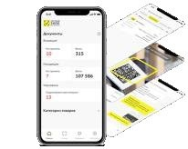

**Честный ЗНАК.Бизнес**

**Новости по изменениям**



**Честный ЗНАК.Бизнес**

**Обновления в системе**

FСrрeоeкpСikлужбы

Иконка: векторные изображения и иллюстрации, которые можно



**Телеграмм канал**



# СПАСИБО



**ЗА ВНИМАНИЕ!**

Товарная группа [**beer@crpt.ru**](mailto:beer@crpt.ru)

Техническая поддержка [**support@crpt.ru**](mailto:support@crpt.ru)

### Календарь мероприятий

честныйзнак.рф/lectures/vebinary/pivo

**честныйзнак.рф**